# 4.3 Oefening Loginformulier

Maak een loginformulier zoals hieronder op het adres **login.php**:

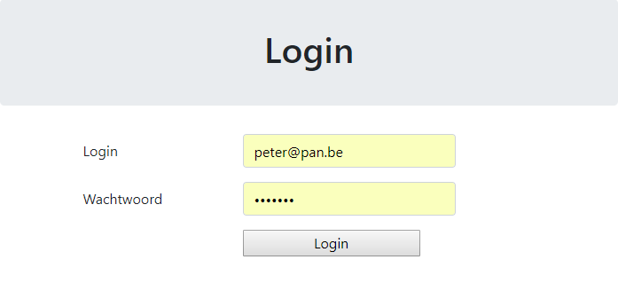

## Invoer

* vertrek van **register.html** en **register.php**, sla deze bestanden op als **login.html** en **login.php**

**login.html:**

* wijzig de actie van het formulier naar **lib/login_check.php**
* verwijder de **meta info** volledig; het loginformulier volgt **niet** de standaard werkwijze van de andere formulieren, en heeft zijn eigen verwerkingsscript **login_check.php**
* behoud de **CSRF token**
* voorzie de velden **Login** en **Wachtwoord**
* wijzig **veldnamen**, verwijder **values**
* verwijder de aanwezige **error placeholders**
* wijzig het label van de knop naar **Login**
* zorg ervoor dat het wachtwoord **gemaskeerd** wordt bij invoer (de bolletjes in het voorbeeld hierboven)

**login.php:**

* wijzig de titel naar **Login**
* dit is de dataset:  
  $data = [ 0 => [ "usr_email" => "", "usr_password" => "" ]];
* gebruik de juiste **template**
* verwijder de lijnen met **MergeViewWithErrors** en **RemoveEmptyErrorTags**: we zullen eventuele fouten op een andere manier melden

Test of je formulier goed verschijnt:

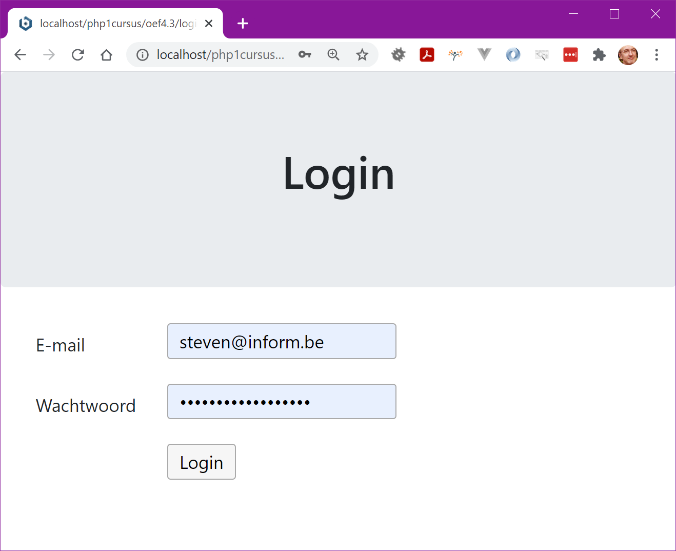

Als je op **Login** klikt, krijgt je natuurlijk weer een **404 Not found**. Waarom?

## Verwerking

* sla het script **save.php** op als **login_check.php**
* wijzig de naam van de functie **SaveFormData()** in **LoginCheck()**
* verander de function call **SaveFormData()** in volgende code:  
    
  **if (** LoginCheck**() )  
  {  
   print "INLOGGEN GELUKT"**;  
  **}  
  else  
  {  
   print "HELAAS"**;  
  **}**
* maak van **LoginCheck()** een **booleaanse** functie, die controleert of de inloggende gebruiker **bestaat in de databank**; controleer vervolgens – nog steeds binnen de functie – of het opgegeven **wachtwoord** correct is, gebruik makend van de functie ***password_verify()***.
* een aantal elementen van de oude functie **SaveFormData()** kunnen blijven: bedenk zelf welke. De andere overbodige zaken verwijder je.

Test het inloggen uit. Met een correcte login krijg je het bericht “INLOGGEN GELUKT”, met een foute login krijg je “HELAAS”.

**Oplossing**: zie **oef4.3**